TRƯỜNG ĐẠI HỌC CÔNG NGHỆ THÔNG TIN — ĐHQG TP.HCM
Môn học: Máy học
BÁO CÁO ĐỒ ÁN MÔN HỌC
NHẬN DẠNG THỰC THỂ Y TẾ TRONG HỘI THOẠI TIẾNG VIỆT
Bộ dữ liệu VietMed-NER — so sánh sáu mô hình: Logistic Regression, Linear SVM, CRF, XLM-RoBERTa, PhoBERT và ViHealthBERT
Nhóm thực hiện: ……………………………
Giảng viên hướng dẫn: ……………………………
TP. Hồ Chí Minh, tháng 9 năm 2026

Mục lục

1. Tóm tắt đề tài
Đề tài xây dựng và so sánh các mô hình nhận dạng thực thể có tên (Named Entity Recognition — NER) trong transcript hội thoại y tế tiếng Việt. Mỗi âm tiết trong câu được phân loại vào một trong 37 nhãn BIO thuộc 18 loại thực thể như bệnh/triệu chứng, cơ quan, thuốc, thời gian. Bài toán là một khâu trong hệ thống âm thanh → nhận dạng tiếng nói (ASR) → NER, dùng để hỗ trợ ghi chép hồ sơ y tế.
Nhóm cài đặt và so sánh sáu mô hình trên bộ VietMed-NER, đi từ đơn giản đến phức tạp: hai mô hình phân loại từng token độc lập (Logistic Regression, Linear SVM), một mô hình chuỗi cổ điển (CRF), và ba Transformer (XLM-RoBERTa của tác giả bộ dữ liệu, PhoBERT-base-v2 và ViHealthBERT-base-syllable do nhóm fine-tune). Mọi mô hình được chấm cùng một thước đo: F1 mức thực thể, khớp chính xác cả ranh giới lẫn loại (seqeval strict).
Kết quả chính: trên tập test, CRF đạt F1 cao nhất (63,80%), hơn ViHealthBERT 1,05 điểm (CI95 [+0,08; +2,05], có ý nghĩa thống kê). Tuy vậy CRF chỉ nhận ra 13,9% thực thể chưa từng gặp trong train, so với 41,9% của ViHealthBERT: CRF thắng nhờ ghi nhớ từ vựng, còn Transformer tổng quát hoá tốt hơn. Tất cả mô hình được huấn luyện đều overfit tập train, và mọi mô hình giảm thêm 21–27 điểm F1 khi chuyển từ validation sang test do lệch miền dữ liệu, đã được xác minh bằng đối chiếu nguồn gốc từng câu.

2. Giới thiệu bài toán và bộ dữ liệu

2.1 Bài toán
Đầu vào là một câu tiếng Việt đã tách theo âm tiết. Đầu ra là một nhãn cho từng âm tiết theo sơ đồ BIO: B-X đánh dấu âm tiết đầu của thực thể loại X, I-X là âm tiết tiếp theo trong cùng thực thể, O là âm tiết không thuộc thực thể nào. Đây là bài toán phân loại chuỗi (sequence labeling). Dữ liệu thuộc loại văn bản, không nằm trong ba loại bảng, ảnh, video mà đề bài liệt kê, nên phần EDA và tiền xử lý được thiết kế riêng cho văn bản.

2.2 Bộ dữ liệu VietMed-NER
Bộ dữ liệu leduckhai/VietMed-NER [1] được xây dựng từ transcript của VietMed, bộ dữ liệu âm thanh y tế tiếng Việt thật. Hai người gán nhãn độc lập (một người có nền tảng y khoa), giải quyết xung đột qua thảo luận, sau đó hai người khác rà soát toàn bộ corpus nhiều lần. Bộ dữ liệu có sẵn ba tập train, validation và test.
Bảng 1. Quy mô các tập của VietMed-NER
Tập | Số câu | Số token | Số thực thể | Câu không có thực thể | Tỉ lệ token O | Độ dài TB / trung vị
train | 4.616 | 111.267 | 11.747 | 440 | 78,5% | 24,1 / 26
validation | 1.154 | 27.657 | 2.889 | 105 | 78,7% | 24,0 / 26
test | 3.497 | 77.675 | 8.338 | 353 | 78,8% | 22,2 / 20

2.3 Nguồn gốc các tập (đã xác minh)
Nhóm đối chiếu từng câu của VietMed-NER với transcript gốc của VietMed. Kết quả: 100% câu của train và 100% câu của validation khớp với câu thuộc VietMed train + dev + cv (2.773 + 2.912 + 85 = 5.770 câu nói), và cả hai tập đều trộn câu từ ba nguồn này, tức được chia ngẫu nhiên từ chung một nguồn. Test gồm 3.437 câu khớp VietMed test và 60 câu không khớp chính xác. Như vậy validation cùng miền với train, còn test là các bản ghi khác hẳn. Bảng 2 cho thấy nhóm bệnh ICD-10 và ngữ cảnh ghi âm của các tập VietMed gần như không trùng nhau.
Bảng 2. Bộ âm thanh VietMed — nguồn của VietMed-NER
Tập VietMed | Số câu nói | Số giờ | Nhóm bệnh ICD-10 chính | Ngữ cảnh ghi âm
train | 2.773 | 4,80 | M00-M99 (23%), E00-E89 (22%), C00-D49 (22%), G00-G99 (20%) | tư vấn (57%), điện thoại (43%)
dev | 2.912 | 4,96 | Z00-Z99 (26%), I00-I99 (23%), F01-F99 (18%), R00-R99 (12%) | điện thoại (51%), sách (29%), tư vấn (16%), talkshow (5%)
cv | 85 | 0,15 | M00-M99 (29%), G00-G99 (24%), C00-D49 (19%), E00-E89 (16%) | điện thoại (53%), tư vấn (47%)
test | 3.437 | 6,02 | K00-K95 (18%), M00-M99 (13%), O00-O9A (12%), P00-P96 (11%) | podcast (22%), talkshow (21%), điện thoại (18%), tư vấn (13%)
Mã ICD-10 và ngữ cảnh ghi âm lấy từ metadata VietMed; trong ngoặc là tỉ lệ câu nói của tập.

3. Phân tích dữ liệu (EDA)
Phần EDA được tổ chức theo câu hỏi. Mỗi mục nêu câu hỏi, phân tích và kết luận ngắn; mục 3.10 tổng hợp các phát hiện thành quyết định mô hình hoá. Mọi số liệu được notebook ghi vào thư mục results/ (eda.json, data_quality.json, eda_detail.json, vi_ner_comparison.json, asr_eda.json, eda_findings.json) và được đọc trực tiếp khi sinh báo cáo.

3.1 Các lớp mất cân bằng đến mức nào?
Bảng 3. Số thực thể theo loại và theo tập
Loại thực thể | Train | Val | Test | Loại thực thể | Train | Val | Test
DISEASESYMTOM | 2.975 | 746 | 1.467 | DIAGNOSTICS | 373 | 91 | 299
ORGAN | 1.972 | 485 | 1.260 | PREVENTIVEMED | 343 | 80 | 18
DRUGCHEMICAL | 1.127 | 278 | 709 | MEDDEVICETECHNIQUE | 327 | 68 | 635
UNITCALIBRATOR | 822 | 220 | 257 | LOCATION | 292 | 77 | 329
TREATMENT | 740 | 178 | 232 | FOODDRINK | 257 | 56 | 261
DATETIME | 698 | 166 | 667 | GENDER | 210 | 51 | 558
OCCUPATION | 547 | 134 | 565 | SURGERY | 200 | 56 | 276
AGE | 456 | 109 | 622 | ORGANIZATION | 19 | 2 | 61
PERSONALCARE | 384 | 89 | 95 | TRANSPORTATION | 5 | 3 | 27

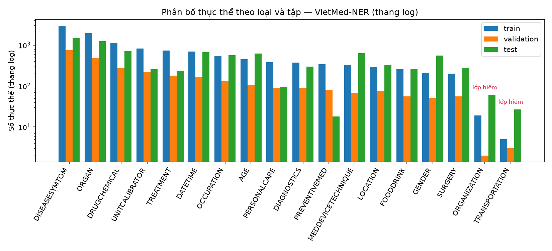
Hình 1. Phân bố thực thể theo loại và theo tập (thang log)
Mất cân bằng lớp rất nặng. Khoảng 78,5% token mang nhãn O, nên accuracy mức token ít ý nghĩa. Ở mức thực thể, lớp lớn nhất (DISEASESYMTOM, 2.975 mẫu train) nhiều gấp 595 lần lớp nhỏ nhất (TRANSPORTATION, 5 mẫu). Các lớp có dưới 50 mẫu train là ORGANIZATION (19) và TRANSPORTATION (5).
F1 theo loại của lớp hiếm không đáng tin. Trên test, ORGANIZATION chỉ có 61 thực thể, nên nhận đúng hay sai thêm một thực thể làm recall của lớp này thay đổi 1,6 điểm; TRANSPORTATION chỉ có 27 thực thể, nên nhận đúng hay sai thêm một thực thể làm recall của lớp này thay đổi 3,7 điểm. PREVENTIVEMED có đủ dữ liệu train nhưng chỉ 18 thực thể test (5,6 điểm mỗi thực thể).

3.2 Test có lệch khỏi train không, theo từng loại thực thể?
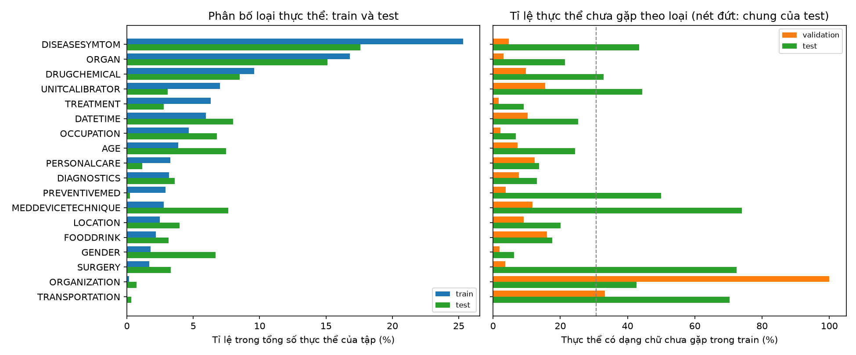
Hình 2. Tỉ lệ từng loại thực thể ở train và test (trái) và tỉ lệ thực thể chưa gặp trong train theo loại (phải)
Bảng 4. Mức độ trùng từ vựng với tập train (train có 2.220 âm tiết khác nhau)
Chỉ số | Validation | Test
Số âm tiết khác nhau | 1.526 | 2.129
Tỉ lệ token chưa gặp trong train | 0,42% | 1,83%
Tỉ lệ loại âm tiết chưa gặp trong train | 6,4% | 22,7%
Tỉ lệ thực thể có dạng chữ chưa gặp trong train | 6,7% | 30,7%

Phân bố loại lệch rõ. Train và validation có phân bố nhãn gần như giống nhau, nhưng test lệch: PREVENTIVEMED chiếm 2,9% thực thể ở train nhưng chỉ 0,2% ở test; MEDDEVICETECHNIQUE tăng từ 2,8% lên 7,6%; GENDER tăng từ 1,8% lên 6,7%.
Thực thể mới tập trung ở vài loại. Gần một phần ba thực thể trong test (30,7%) chưa từng xuất hiện ở train, trong khi con số này ở validation chỉ là 6,7%. Tỉ lệ cao nhất ở MEDDEVICETECHNIQUE (74%), SURGERY (72%), TRANSPORTATION (70%), thấp nhất ở OCCUPATION (7%) và GENDER (6%). Đây là bằng chứng định lượng rõ nhất cho lệch miền, và dự báo rằng mô hình dựa vào ghi nhớ từ vựng sẽ giữ điểm cao trên validation nhưng giảm mạnh trên test, nhất là ở các loại có nhiều thực thể mới (mục 6.7).

3.3 Câu và thực thể dài bao nhiêu?
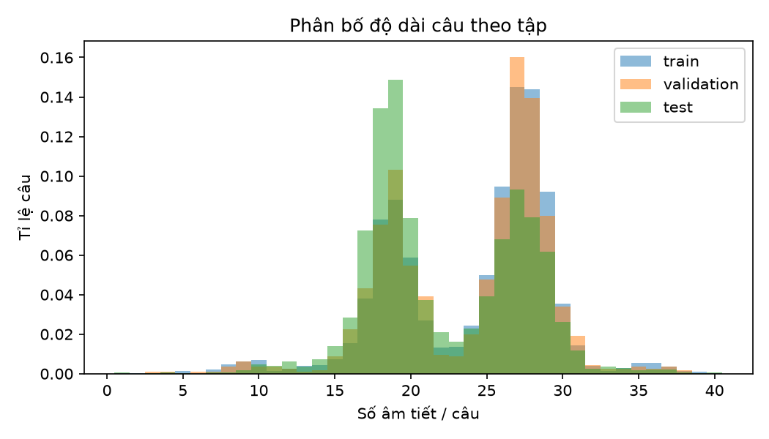
Hình 3. Phân bố độ dài câu (số âm tiết) theo tập
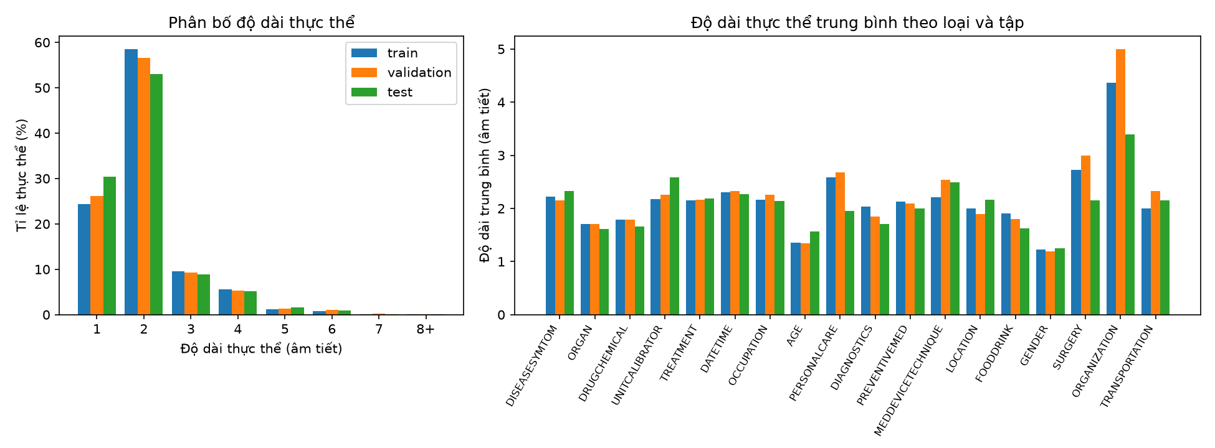
Hình 4. Độ dài thực thể: phân bố chung (trái) và trung bình theo loại và tập (phải)
Câu dài tối đa 40 âm tiết, vì transcript đã được cắt đoạn theo audio. Test có nhiều câu ngắn hơn (trung vị 20 so với 26 ở train), tức ít ngữ cảnh hơn. Thực thể dài 2 âm tiết là phổ biến nhất (6.875 thực thể trong train), sau đó là 1 âm tiết (2.856) và 3 âm tiết (1.116); thực thể dài từ 5 âm tiết trở lên chỉ chiếm 2,1%. ORGANIZATION là loại dài nhất (trung bình 4,4 âm tiết ở train, 3,4 ở test). Độ dài theo loại cũng lệch giữa hai tập: MEDDEVICETECHNIQUE dài hơn trên test (2,21 → 2,49), còn SURGERY ngắn hơn (2,73 → 2,16), nên ranh giới học từ train không khớp hoàn toàn với test.

3.4 Các tập có trùng lặp hay rò rỉ không?
Số câu lặp trong cùng tập: train 0, validation 0, test 1. 2 câu validation trùng chính xác với train, và 0 câu test trùng train hay validation. Tính theo mức gần trùng (ít nhất 50% các 8-gram của câu có trong train), có 3 câu validation và 1 câu test. Không có rò rỉ từ train sang test; mức trùng giữa train và validation không đáng kể. Nguồn gốc các tập đã trình bày ở mục 2.3.

3.5 Nhãn có nhất quán không?
Nhóm tìm hai kiểu không nhất quán trong nhãn train: cùng một chuỗi chữ bị gán nhiều loại, và cùng một chuỗi lúc có nhãn lúc không. Kiểu thứ hai được tách làm hai: gán lẻ tẻ (chuỗi thông dụng xuất hiện không nhãn ít nhất 20 lần nhưng chỉ có nhãn 1–2 lần, nhiều khả năng là sơ suất khi gán nhãn) và mơ hồ (có nhãn và không nhãn mỗi bên ít nhất 3 lần). Chỉ chuỗi từ 2 âm tiết được phân loại, vì một âm tiết đơn thường là từ khác trong ngữ cảnh khác ("cơ" trong "cơ thể" so với "cơ" là cơ quan); số chuỗi 1 âm tiết mơ hồ chỉ là cận trên.
Bảng 5. Số chuỗi có nhãn không nhất quán
Kiểu | Train | Test | Ví dụ trong train
Chuỗi mang nhiều loại | 4 | 0 | "điều trị" (TREATMENT 347, PREVENTIVEMED 1); "phục hồi" (MEDDEVICETECHNIQUE 18, TREATMENT 1)
Chuỗi ≥ 2 âm tiết mơ hồ (có nhãn / không nhãn) | 3 | 1 | "bệnh lý" (57 / 95); "chế độ" (10 / 13); "tắc nghẽn" (3 / 5)
Chuỗi ≥ 2 âm tiết gán lẻ tẻ | 6 | 0 | "thành phần" (2 / 70); "giai đoạn" (1 / 55); "không nên" (1 / 29)
Chuỗi 1 âm tiết mơ hồ (cận trên) | 15 | 11 | "cơ" (34 / 140); "anh" (21 / 19); "môi" (16 / 13)
Train có 1.768 chuỗi thực thể khác nhau. Trong ngoặc: số lần có nhãn / không nhãn.

Nhãn khá nhất quán về loại: chỉ 4 chuỗi train mang nhiều loại, và mỗi chuỗi gần như luôn có một loại chiếm đa số. Với chuỗi từ 2 âm tiết, số chuỗi mơ hồ cũng ít, nhưng có trường hợp rõ như "bệnh lý" có nhãn 57 lần nhưng không nhãn 95 lần. Nhóm không sửa nhãn để giữ nguyên tập chuẩn, nhưng coi đây là nhiễu nhãn: một phần lỗi "đoán thừa" và "bỏ sót" ở mục 6.6 bắt nguồn từ chính nhãn.

3.6 Văn bản hội thoại có những loại nhiễu nào?
Bảng 6. Nhiễu của văn bản hội thoại
Chỉ số (heuristic) | Train | Val | Test
Câu có từ đệm (ạ, vâng, dạ, nhé…) | 7,3% | 8,0% | 5,7%
Cụm số viết bằng chữ / 100 câu | 4,0 | 4,2 | 5,6
Cụm số nằm trong thực thể | 75% | 73% | 73%
Token ngoại lai / viết tắt | 0,61% | 0,64% | 0,89%
Token ngoại lai nằm trong thực thể | 91% | 92% | 93%
Cụm số: từ 2 âm tiết số liên tiếp trở lên ("năm mươi lăm"). Token ngoại lai: token ASCII không phân tích được thành âm tiết tiếng Việt, gồm cả chữ cái rời như "d" trong "vitamin d".

Nhiễu hội thoại có nhưng ít. Từ đệm thường gặp nhất là "ạ", "vâng", "dạ"; số chủ yếu được viết bằng chữ (chỉ 56 token train chứa chữ số), và phần lớn cụm số nằm trong một thực thể (tuổi, thời gian, liều lượng). Từ ngoại lai chỉ chiếm dưới 1% token nhưng hầu hết nằm trong thực thể, chủ yếu DRUGCHEMICAL, và từ vựng ngoại lai của test khác train (test: "vitamin", "canxi", "implant", "d"; train: "parkinson", "vitamin", "virus", "stress"). Nhóm không lọc từ đệm vì transcript ASR thực tế cũng có chúng. Các heuristic chỉ cho số xấp xỉ: tỉ lệ từ ngoại lai là cận dưới (từ tiếng Anh giống âm tiết Việt như "gen", "tim" không được đếm), còn cụm số có thể bắt nhầm "không", "năm" khi chúng không phải số.

3.7 Sau khi tách subword, câu dài bao nhiêu?
Bảng 7. Độ dài câu sau khi tách subword (kể cả token đặc biệt)
Tokenizer | Dài nhất (train / val / test) | p99 (test) | Câu vượt 128 | Câu vượt 256
PhoBERT | 44 / 41 / 45 | 37 | 0 | 0
ViHealthBERT | 44 / 41 / 45 | 37 | 0 | 0
XLM-R | 47 / 44 / 45 | 38 | 0 | 0

Mỗi âm tiết được tokenizer tách riêng như khi huấn luyện. Câu dài nhất chỉ có 47 subword, thấp hơn nhiều so với giới hạn 256, nên không câu nào bị cắt; nhận định ở mục 4.2 được xác nhận bằng số đo, và độ dài không phải yếu tố giới hạn của bài toán.

3.8 So sánh với bộ Vi-Ner
Để bổ sung dữ liệu cho các lớp hiếm, nhóm xét bộ Vi-Ner [9] (Minggz/Vi-Ner trên Hugging Face): 19.255 / 2.407 / 2.407 câu train / validation / test, gồm các cột tokens, ner_tags, ner_idx, với bốn loại PERSON, LOCATION, ORGANIZATION, DATETIME. Văn bản là tiếng Việt viết, tách theo âm tiết, có dấu và dấu câu, thuộc miền tổng quát. Bộ dữ liệu không nêu nguồn gốc và giấy phép. Phần này chỉ phân tích; việc huấn luyện được thực hiện ở thí nghiệm riêng.
Bảng 8. Vi-Ner và VietMed-NER: độ dài, kiểu viết và mật độ thực thể
Chỉ số (tập train) | Vi-Ner | VietMed-NER
Số câu | 19.255 | 4.616
Độ dài câu TB / trung vị / tối đa (token) | 40,2 / 31 / 766 | 24,1 / 26 / 40
Token có chữ hoa | 13,4% | 0,0%
Token có dấu câu | 10,5% | 0,0%
Thực thể / câu | 1,86 | 2,54
Token thuộc thực thể | 10,1% | 21,5%
Câu không có thực thể | 34,2% | 9,5%

Lược đồ nhãn. LOCATION, ORGANIZATION và DATETIME ánh xạ thẳng sang loại cùng tên của VietMed-NER; PERSON không có loại tương ứng (VietMed-NER không gán nhãn tên người). Kiểu viết khác hẳn: Vi-Ner có chữ hoa và dấu câu dính vào token, câu dài gấp khoảng 1,7 lần và có câu rất dài, trong khi VietMed-NER là lời nói đã viết thường, không dấu câu, tối đa 40 âm tiết. Trùng lặp: Vi-Ner có 95 câu lặp trong train; giữa các tập có 2 câu train–validation, 4 câu train–test và 21 câu validation–test trùng nhau. Sau khi viết thường và bỏ dấu câu, 0 câu của VietMed-NER xuất hiện trong Vi-Ner, nên dùng Vi-Ner không gây rò rỉ.
Bảng 9. Các loại chung của Vi-Ner và VietMed-NER
Loại | Vi-Ner train | VietMed train | VietMed test | Test chưa gặp trong VietMed train | …trong đó có trong Vi-Ner | Ví dụ
DATETIME | 4.127 | 698 | 667 | 169 | 27 | "thứ hai", "vài ngày", "thứ bảy"
LOCATION | 12.070 | 292 | 329 | 66 | 23 | "úc", "bình phước", "hồ chí minh"
ORGANIZATION | 8.773 | 19 | 61 | 26 | 5 | "sở y tế", "chính quyền địa phương", "chính quyền"
So khớp chuỗi thực thể VietMed test với thực thể cùng loại của Vi-Ner train, sau khi viết thường và bỏ dấu câu.

Kết luận. Vi-Ner có 8.773 thực thể ORGANIZATION so với 19 ở VietMed train, và 12.070 thực thể LOCATION so với 292; nó cũng chứa một phần thực thể test mà VietMed train chưa có. Vì vậy Vi-Ner có thể giúp ORGANIZATION (lớp hiếm) và LOCATION, ít tác dụng với DATETIME vốn đã đủ dữ liệu, và không giúp các loại y khoa hay TRANSPORTATION. Đây là căn cứ cho phương án fine-tune hai bước: bước 1 trên Vi-Ner đã viết thường, bỏ dấu câu và gán PERSON thành O; bước 2 trên VietMed-NER.

3.9 Phía ASR: audio, transcript và lỗi của Whisper
Hệ thống thực tế nhận transcript do ASR sinh ra, không phải transcript chuẩn. Nhóm không chạy lại Whisper mà dùng transcript đã có: PhoWhisper-medium [10] trên toàn bộ 3.437 câu nói VietMed test, và Whisper-small fine-tune y khoa (MultiMed-ST [8]) trên 500 câu nói test đầu tiên. Transcript được viết thường và bỏ dấu câu rồi căn chỉnh từng từ với transcript chuẩn. Thực thể vàng lấy từ nhãn VietMed-NER của câu tương ứng: 3.437/3.437 câu nói khớp, tức 8.112/8.338 thực thể test được dùng (các câu NER không khớp câu nói nào bị bỏ ra). Một thực thể "còn nguyên" nếu mọi từ của nó được căn thẳng hàng với đúng từ đó trong transcript ASR. "Sai dấu" gồm dấu thanh (huyền, sắc, hỏi, ngã, nặng) và dấu nguyên âm (â, ă, ơ, ư, đ). Transcript PhoWhisper-medium có sẵn đã được viết thường và chứa 314 token "unk" do mô hình sinh ra; các token này được tính là lỗi.
Bảng 10. Độ dài audio và transcript chuẩn của VietMed
Tập VietMed | Câu nói | Giây TB | Giây p95 / tối đa | Từ TB | Từ / giây
train | 2.773 | 6,2 | 8 / 13 | 24,5 | 3,93
dev | 2.912 | 6,1 | 8 / 10 | 23,7 | 3,86
cv | 85 | 6,3 | 8 / 8 | 24,7 | 3,91
test | 3.437 | 6,3 | 8 / 49 | 22,2 | 3,51

Bảng 11. So sánh transcript ASR với transcript chuẩn trên tập test
Chỉ số | PhoWhisper-medium (toàn bộ test) | PhoWhisper-medium (500 câu) | Whisper-small (500 câu)
WER (viết thường, bỏ dấu câu) | 23,9% | 18,8% | 25,3%
WER thô (giữ dấu câu) | 26,6% | 21,8% | 25,3%
WER khi chuẩn hoá vị trí dấu thanh | 23,8% | 18,6% | 25,3%
WER khi bỏ qua mọi dấu | 23,2% | 18,2% | 23,7%
Thay thế / xoá / chèn | 5.363 / 5.304 / 7.492 | 516 / 591 / 877 | 1.246 / 767 / 657
Lỗi chỉ sai dấu | 2,4% | 3,0% | 6,1%
…trong đó chỉ sai dấu thanh | 1,7% | 2,2% | 3,0%
…trong đó chỉ khác vị trí đặt dấu | 0,3% | 1,0% | 0,0%
Chèn/xoá ở hai đầu câu | 55,5% | 61,6% | 47,1%
…chèn đầu / xoá đầu / chèn cuối / xoá cuối | 4.064 / 1.078 / 1.748 / 3.189 | 493 / 139 / 206 / 384 | 223 / 459 / 347 / 228
Thực thể còn nguyên | 78,5% | 82,8% | 61,4%
…nếu bỏ qua dấu | 80,0% | 83,6% | 66,6%
Tỉ lệ lỗi tính trên tổng số lỗi (thay thế + xoá + chèn).

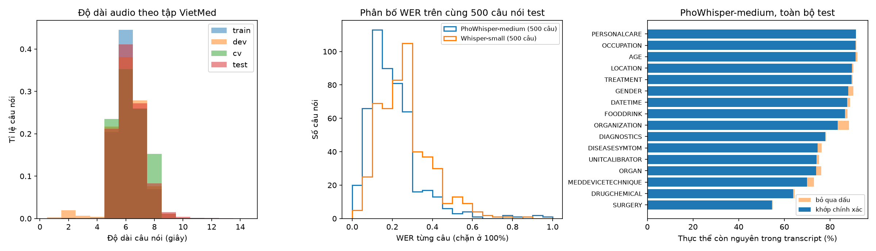
Hình 5. Độ dài audio theo tập (trái), phân bố WER trên cùng 500 câu nói (giữa) và tỉ lệ thực thể còn nguyên theo loại với PhoWhisper-medium (phải)
PhoWhisper-medium có WER 23,9% trên toàn bộ test; trên cùng 500 câu nói, nó tốt hơn Whisper-small (18,8% so với 25,3%). Lỗi sai dấu chỉ chiếm 2,4% số lỗi của PhoWhisper-medium (6,1% với Whisper-small); trong đó 1,7% là sai dấu thanh và 0,3% chỉ là khác vị trí đặt dấu như "khỏe"/"khoẻ". Bỏ qua mọi dấu, WER chỉ giảm từ 23,9% xuống 23,2%. Phần lớn lỗi là thay thế, xoá và chèn từ; riêng với PhoWhisper-medium, 56% số lỗi là chèn/xoá ở hai đầu câu, chủ yếu thừa từ ở đầu (4.064 lần chèn) và thiếu từ ở cuối (3.189 lần xoá), tức ranh giới đoạn của ASR lệch so với transcript chuẩn. 78,5% thực thể vàng còn nguyên trong transcript PhoWhisper-medium (Whisper-small trên 500 câu nói: 61,4%); trong các loại có ít nhất 20 thực thể, thấp nhất là SURGERY (55%), DRUGCHEMICAL (64%), MEDDEVICETECHNIQUE (70%), chủ yếu là thuật ngữ và từ ngoại lai.
Hệ quả cho thí nghiệm sửa lỗi transcript trước NER: mô hình sửa lỗi nên nhắm vào lỗi thay thế từ (thuật ngữ y khoa, từ ngoại lai, từ đồng âm) hơn là khôi phục dấu thanh; vị trí đặt dấu và dấu câu có thể chuẩn hoá bằng luật đơn giản. Lỗi lệch ranh giới đoạn là giới hạn mà mô hình chỉ nhìn văn bản không sửa được; cần căn lại ranh giới đoạn ở phía ASR. Khoảng trống: chỉ có transcript ASR cho tập test (Whisper-small chỉ có 500 câu nói), transcript PhoWhisper có sẵn đã được viết thường, và chưa có đặc trưng audio như độ ồn.

3.10 Tổng hợp: phát hiện và quyết định mô hình hoá
Bảng 12. Từ phát hiện EDA đến quyết định mô hình hoá
Phát hiện | Bằng chứng | Quyết định mô hình hoá
Nhãn O áp đảo | 78,5% token train mang nhãn O; đoán toàn O đã đạt accuracy 78,8% trên test. | Thước đo chính là F1 mức thực thể (seqeval strict), báo cáo kèm macro F1; accuracy mức token chỉ để tham khảo.
Mất cân bằng nặng giữa các loại | DISEASESYMTOM có 2.975 thực thể train, gấp 595 lần TRANSPORTATION; lớp hiếm: ORGANIZATION (19 mẫu train), TRANSPORTATION (5 mẫu train). | Giữ nguyên ba tập chính thức, không dùng class weight hay oversampling, vì: (1) thước đo chính là micro F1 do các lớp lớn quyết định; (2) lớp hiếm chỉ có vài mẫu, nhân trọng số hàng trăm lần sẽ khiến mô hình học thuộc vài chuỗi và đoán thừa; (3) phần lớn điểm bị mất đến từ lệch miền chứ không từ lớp hiếm; (4) cả sáu mô hình dùng cùng một hàm mục tiêu để so sánh công bằng. F1 theo loại của lớp hiếm không đáng tin: một thực thể TRANSPORTATION trên test tương đương 3,7 điểm recall.
Lệch miền giữa train và test | 30,65% thực thể test chưa gặp trong train (validation: 6,68%); cao nhất ở MEDDEVICETECHNIQUE (74%), SURGERY (72%), TRANSPORTATION (70%). | Dự kiến mô hình dựa vào ghi nhớ (CRF, Logistic Regression, Linear SVM) giảm mạnh trên test; báo cáo riêng recall thực thể đã gặp và chưa gặp; chọn siêu tham số theo validation nhưng không coi F1 validation là ước lượng cho test.
Chuỗi BIO lỗi trong nhãn gốc | 16 / 0 / 7 lần I- đứng sau O (train / validation / test), tức 0,011% số token. | Giữ nguyên, không sửa nhãn: seqeval coi I- đó là đầu một thực thể mới nên cách chấm vẫn xác định, và sửa nhãn test sẽ làm thay đổi tập đánh giá chính thức.
Độ dài câu và subword | Câu dài tối đa 40 âm tiết; sau khi tách subword câu dài nhất có 45 (PhoBERT), 45 (ViHealthBERT), 47 (XLM-R) token; 0 câu vượt 256. | Dùng max_length = 256 cho Transformer; không câu nào bị cắt.
Trùng lặp giữa các tập | 2 câu validation trùng train, 0 câu test trùng train, 1 câu lặp trong test. | Giữ nguyên các tập; mức trùng không đáng kể và test không rò rỉ từ train.
Nhãn chưa nhất quán | 4 chuỗi train mang nhiều loại; 3 chuỗi từ 2 âm tiết lúc có nhãn lúc không (ví dụ "bệnh lý": 57 lần có nhãn, 95 lần không); 6 chuỗi từ 2 âm tiết thông dụng bị gán nhãn lẻ tẻ. | Không sửa nhãn để giữ tập chuẩn, nhưng coi đây là nhiễu nhãn khi phân tích lỗi đoán thừa và bỏ sót.
Nhiễu văn bản hội thoại | 7,3% câu train có từ đệm; 0,9% token test là từ ngoại lai/viết tắt, 93% trong số đó nằm trong thực thể; số được viết bằng chữ. | Không lọc từ đệm (transcript ASR cũng có); đặc trưng tiền tố/hậu tố cho mô hình cổ điển; tokenizer subword của Transformer xử lý từ ngoại lai.
Vi-Ner bổ sung được lớp hiếm | Vi-Ner train có 19.255 câu, ORGANIZATION 8.773 so với 19 ở VietMed train, LOCATION 12.070 so với 292; văn bản viết có chữ hoa và dấu câu (13,4% / 10,5% token); 0 câu VietMed-NER trùng Vi-Ner. | Chọn fine-tune hai bước (phương án A): bước 1 trên Vi-Ner đã viết thường, bỏ dấu câu, giữ LOCATION/ORGANIZATION/DATETIME và gán PERSON thành O; bước 2 trên VietMed-NER. Kỳ vọng giúp ORGANIZATION và LOCATION, không giúp các loại y khoa.
Lỗi ASR làm mất thực thể | PhoWhisper-medium WER 23,9% trên 3.437 câu nói test; chỉ 2,4% lỗi là sai dấu (1,7% chỉ sai dấu thanh), 55,5% là chèn/xoá ở hai đầu câu (chủ yếu thừa từ ở đầu, thiếu từ ở cuối); 78,5% thực thể vàng còn nguyên. | Thí nghiệm sửa lỗi trước NER nên nhắm vào lỗi thay thế từ (thuật ngữ, từ ngoại lai) hơn là khôi phục dấu; chuẩn hoá vị trí dấu và bỏ dấu câu bằng luật; lỗi lệch ranh giới đoạn cần xử lý ở phía ASR, không sửa được bằng mô hình văn bản.

4. Tiền xử lý dữ liệu

4.1 Kiểm tra chất lượng và xử lý giá trị thiếu
Bảng 13. Kết quả kiểm tra chất lượng dữ liệu
Kiểm tra | Train | Val | Test | Xử lý
Câu rỗng / token rỗng | 0 / 0 | 0 / 0 | 0 / 0 | Không cần xử lý
Số âm tiết khác số nhãn | 0 | 0 | 0 | Không cần xử lý
Token chưa chuẩn hoá Unicode NFC | 0 | 0 | 0 | Không cần xử lý
Token có chữ hoa / chỉ gồm dấu câu | 0 / 0 | 0 / 0 | 0 / 0 | Dữ liệu đã viết thường, không có dấu câu
Chuỗi BIO lỗi (I- đứng sau O) | 16 | 0 | 7 | Giữ nguyên; seqeval coi I- đó là đầu thực thể mới

Bộ dữ liệu không có giá trị thiếu và đã được chuẩn hoá sẵn (chữ thường, Unicode NFC, không dấu câu), nên nhóm không phải điền hay loại bỏ mẫu nào. 23 chuỗi BIO lỗi chiếm 0,011% token và được giữ nguyên để không làm thay đổi tập đánh giá chính thức.

4.2 Mã hoá nhãn và dữ liệu
- Mã hoá nhãn: 37 nhãn BIO được ánh xạ sang số nguyên (label2id) chỉ dựa trên tập train. Nhãn O của dataset được lưu dưới dạng chuỗi "0"; nhóm đổi thành "O" để seqeval không coi nó là một loại thực thể.
- Mã hoá cho Transformer: mỗi âm tiết được tokenizer tách thành subword và mã hoá thành id. Nhãn chỉ gán cho subword đầu, các subword còn lại nhận -100 để bị bỏ qua khi tính loss. Độ dài tối đa 256 subword; câu dài nhất chỉ có 47 subword nên không câu nào bị cắt (mục 3.7).
- Mã hoá cho mô hình cổ điển: mỗi âm tiết được biểu diễn bằng đặc trưng thủ công (âm tiết viết thường, là số, độ dài, tiền tố và hậu tố 2 ký tự, các âm tiết trong cửa sổ ±2, bigram với âm tiết liền kề), sau đó DictVectorizer chuyển thành vector thưa 77.424 chiều (one-hot).

4.3 Chia dữ liệu
Nhóm giữ nguyên ba tập chính thức. Mọi siêu tham số và seed được chọn chỉ dựa trên validation; test chỉ được dùng một lần ở bước đánh giá cuối.

5. Mô hình và thông số
Bảng 14. Sáu mô hình được so sánh
Mô hình | Nhóm | Ý tưởng | Cấu hình được chọn
Logistic Regression | Cổ điển, phân loại từng token | Phân loại độc lập từng âm tiết từ đặc trưng cửa sổ | L2, C = 10,00, lbfgs 300 vòng
Linear SVM | Cổ điển, phân loại từng token | Siêu phẳng lề cực đại cho từng âm tiết | C = 1,00, one-vs-rest
CRF | Cổ điển, mô hình chuỗi | Học thêm xác suất chuyển giữa các nhãn liền kề | L-BFGS, c1 = 0,10, c2 = 0,01, 200 vòng
XLM-RoBERTa-base | Transformer đa ngôn ngữ | Checkpoint của tác giả bộ dữ liệu, dùng làm mốc so sánh | Không train lại (277,5M tham số)
PhoBERT-base-v2 | Transformer tiếng Việt | Pretrain trên văn bản tiếng Việt chung [2] | lr 3e-5, 8 epoch, wd 0,05, seed 123 (~135M)
ViHealthBERT-base | Transformer tiếng Việt y tế | Pretrain thêm trên văn bản y tế [3] | lr 3e-5, 8 epoch, wd 0,01, seed 2024 (134,4M)

5.1 Tìm siêu tham số
- Logistic Regression: C ∈ {0,1; 1,0; 10,0; 30,0}, F1 validation lần lượt 70,69; 82,24; 83,21; 82,65%.
- Linear SVM: C ∈ {0,01; 0,10; 1,00; 3,00; 10,00}, F1 validation lần lượt 70,46; 83,22; 84,53; 83,82; 81,74%.
- CRF: lưới c1 ∈ {0,01; 0,10; 0,50} × c2 ∈ {0,01; 0,10; 1,00}; tốt nhất c1 = 0,10, c2 = 0,01 với F1 validation 89,15%.
- PhoBERT và ViHealthBERT: lưới 18 cấu hình gồm learning rate {5e-6; 1e-5; 3e-5} × số epoch {4; 6; 8} × weight decay {0,01; 0,05}, seed 42. Cấu hình tốt nhất được huấn luyện lại với 3 seed (42, 123, 2024) và chọn seed theo F1 validation. Cấu hình chung: batch 16, AdamW, scheduler linear, warmup 10%, giữ checkpoint có F1 validation tốt nhất.
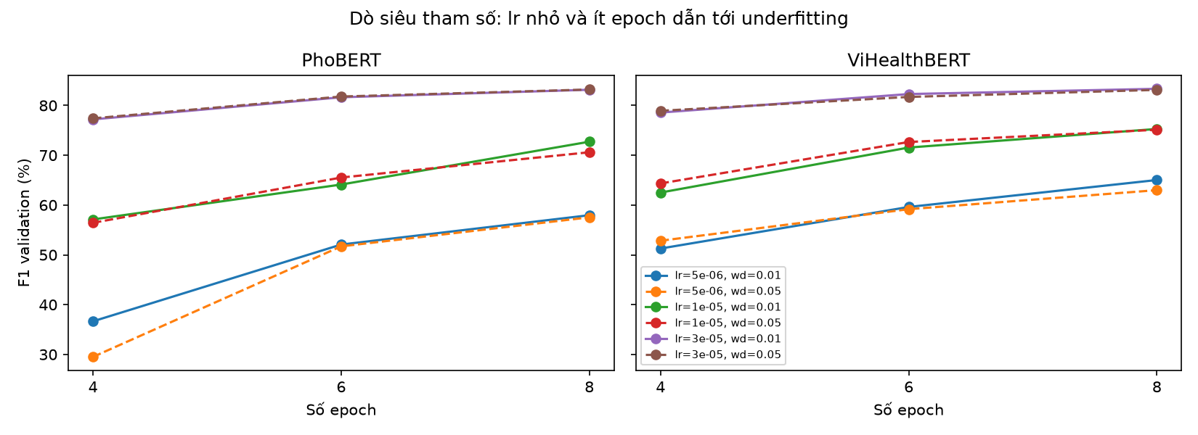
Hình 6. F1 validation trong quá trình dò siêu tham số của hai Transformer
F1 validation tăng đơn điệu theo learning rate và số epoch. Với lr 5e-6 và 4 epoch, PhoBERT chỉ đạt 36,65% (loss validation 0,90): mô hình chưa học đủ, tức underfitting. Cấu hình tốt nhất nằm ở góc biên của lưới (lr lớn nhất, nhiều epoch nhất), nên lưới có thể chưa đủ rộng. Số liệu trong hình dùng cách chấm của notebook gốc (tính cả nhãn "0" như một loại thực thể), nên thấp hơn các bảng ở mục 6 khoảng 1–2 điểm; hình chỉ dùng để so sánh các cấu hình với nhau.

5.2 Chi phí huấn luyện và suy luận
Bảng 15. Chi phí tính toán
Mô hình | Thời gian huấn luyện (1 lần) | Phần cứng | Ghi chú suy luận
Logistic Regression | 114 giây | CPU | Rất nhẹ
Linear SVM | 14 giây | CPU | Rất nhẹ
CRF | 29 giây | CPU | Rất nhẹ
PhoBERT | ≈ 692 giây (8 epoch) | GPU Tesla T4 | ~135M tham số
ViHealthBERT | ≈ 150 giây (8 epoch) | GPU RTX 5060 Ti | 2117 câu/giây, VRAM 569 MB
XLM-R | — (dùng sẵn) | GPU RTX 5060 Ti | 1670 câu/giây, VRAM 1116 MB

6. Kết quả và phân tích

6.1 Thước đo đánh giá
- F1 mức thực thể, seqeval strict (thước đo chính): một thực thể chỉ được tính đúng khi khớp chính xác cả ranh giới lẫn loại. Thước đo này phù hợp với mục tiêu trích xuất cả cụm thực thể để ghi vào hồ sơ. Báo cáo cả micro F1 (theo số thực thể) và macro F1 (trung bình đều các loại, nhạy với lớp hiếm).
- Accuracy mức token: tỉ lệ âm tiết được gán đúng nhãn BIO, tính cùng một cách cho mọi mô hình. Accuracy ít có ý nghĩa ở đây: đoán toàn O đã đạt khoảng 78,8% (mục 3.1).
- F1 kiểu SLUE (để đối chiếu với bài báo gốc): so khớp tập hợp các cặp (loại, âm tiết), không xét ranh giới (mục 6.8).
- Khoảng tin cậy: paired bootstrap trên 3.497 câu test, 2.000 lần lấy mẫu lại, dùng cùng các mẫu cho mọi mô hình.

6.2 Kết quả tổng thể
Bảng 16. Kết quả của sáu mô hình (%)
Mô hình | Train F1 | Val F1 | Test P | Test R | Test F1 | CI95 test F1 | Test macro F1 | Token acc.
Logistic Regression | 99,40 | 83,21 | 54,73 | 57,81 | 56,23 | 55,1–57,3 | 50,59 | 88,28
Linear SVM | 98,57 | 84,53 | 54,59 | 62,09 | 58,10 | 57,0–59,2 | 52,92 | 88,49
CRF | 99,96 | 89,15 | 65,78 | 61,93 | 63,80 | 62,6–64,9 | 58,06 | 88,60
XLM-R | 80,55 | 79,93 | 52,58 | 66,24 | 58,62 | 57,5–59,7 | 48,38 | 88,00
PhoBERT | 94,89 | 85,24 | 56,73 | 69,39 | 62,42 | 61,3–63,5 | 51,90 | 89,30
ViHealthBERT | 96,71 | 85,18 | 56,18 | 71,04 | 62,74 | 61,7–63,8 | 51,56 | 89,21
Thước đo: seqeval strict, micro F1 mức thực thể; nhãn "0" được coi là O.

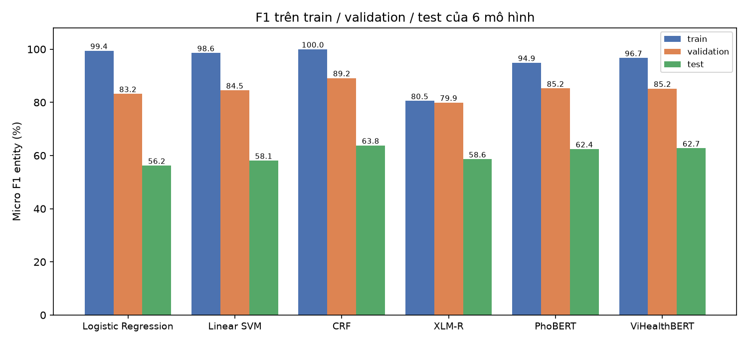
Hình 7. F1 của sáu mô hình trên train, validation và test
Mô hình tốt nhất trên test là CRF với F1 63,80%. ViHealthBERT (62,74%) và PhoBERT (62,42%) đứng ngay sau. Hai mô hình phân loại từng token kém CRF rõ rệt: Linear SVM đạt 58,10% và Logistic Regression đạt 56,23%. XLM-R đạt 58,62%.
Precision và recall. PhoBERT và ViHealthBERT có recall cao (69,4–71,0%) nhưng precision thấp (56,2–56,7%), tức đoán dư thực thể. CRF là mô hình duy nhất có precision cao hơn recall (65,8% so với 61,9%): nó chỉ gán nhãn khi gặp mẫu quen thuộc. Hai mô hình phân loại từng token có cả precision lẫn recall thấp (54,6–54,7% và 57,8–62,1%). Macro F1 thấp hơn micro F1 khoảng 5–11 điểm ở mọi mô hình vì các lớp hiếm có F1 gần 0.

6.3 Chênh lệch có ý nghĩa thống kê không?
Bảng 17. Paired bootstrap trên tập test
So sánh | Chênh lệch F1 (điểm) | CI95 | Kết luận
CRF − ViHealthBERT | +1,05 | [+0,08; +2,05] | có ý nghĩa thống kê
CRF − PhoBERT | +1,37 | [+0,43; +2,31] | có ý nghĩa thống kê
ViHealthBERT − PhoBERT | +0,32 | [−0,41; +1,04] | không có ý nghĩa thống kê
PhoBERT − XLM-R | +3,80 | [+2,89; +4,82] | có ý nghĩa thống kê
CRF − Linear SVM | +5,70 | [+4,90; +6,50] | có ý nghĩa thống kê
Linear SVM − Logistic Regression | +1,87 | [+1,35; +2,42] | có ý nghĩa thống kê

CRF hơn ViHealthBERT 1,05 điểm; khoảng tin cậy [+0,08; +2,05] nằm trên 0 nhưng cận dưới rất sát 0, nên đây là lợi thế nhỏ. ViHealthBERT và PhoBERT không có ý nghĩa thống kê ([−0,41; +1,04]), tức hai mô hình ngang nhau. Việc thêm quan hệ giữa các nhãn liền kề (CRF so với Linear SVM) mang lại 5,70 điểm, có ý nghĩa thống kê.

6.4 F1 theo loại thực thể
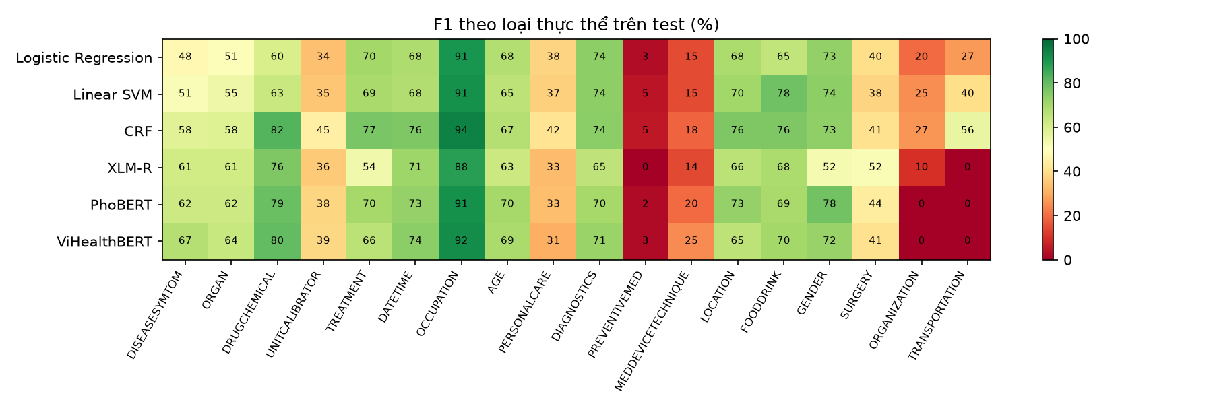
Hình 8. F1 theo loại thực thể trên tập test
Các loại có ngữ cảnh và từ vựng rõ ràng như OCCUPATION, DRUGCHEMICAL và DATETIME đạt F1 cao ở mọi mô hình. Các lớp hiếm (ORGANIZATION, TRANSPORTATION) và các lớp có ranh giới ngữ nghĩa mơ hồ (PREVENTIVEMED, MEDDEVICETECHNIQUE, PERSONALCARE) có F1 thấp. ViHealthBERT làm tốt hơn PhoBERT ở các lớp y khoa như DISEASESYMTOM và MEDDEVICETECHNIQUE, nhưng kém hơn ở LOCATION và GENDER.

6.5 So sánh train và validation: overfitting và underfitting
Để có đường cong học theo từng epoch, nhóm huấn luyện lại ViHealthBERT với cấu hình đã chọn (lr 3e-5, 8 epoch, weight decay 0,01, seed 2024) và sau mỗi epoch chấm lại loss và F1 trên toàn bộ train và validation.
Bảng 18. Đường cong học của ViHealthBERT (loss và F1 %)
Epoch | Train loss (lúc huấn luyện) | Train loss (chấm lại) | Val loss | Train F1 | Val F1
1 | 1,337 | 0,451 | 0,470 | 60,01 | 58,54
2 | 0,365 | 0,201 | 0,257 | 81,40 | 75,70
3 | 0,210 | 0,127 | 0,201 | 87,30 | 81,25
4 | 0,141 | 0,082 | 0,184 | 91,60 | 83,01
5 | 0,101 | 0,056 | 0,179 | 93,91 | 84,40
6 | 0,075 | 0,045 | 0,182 | 95,21 | 84,23
7 | 0,060 | 0,034 | 0,178 | 96,48 | 85,20
8 | 0,050 | 0,032 | 0,182 | 96,81 | 85,13

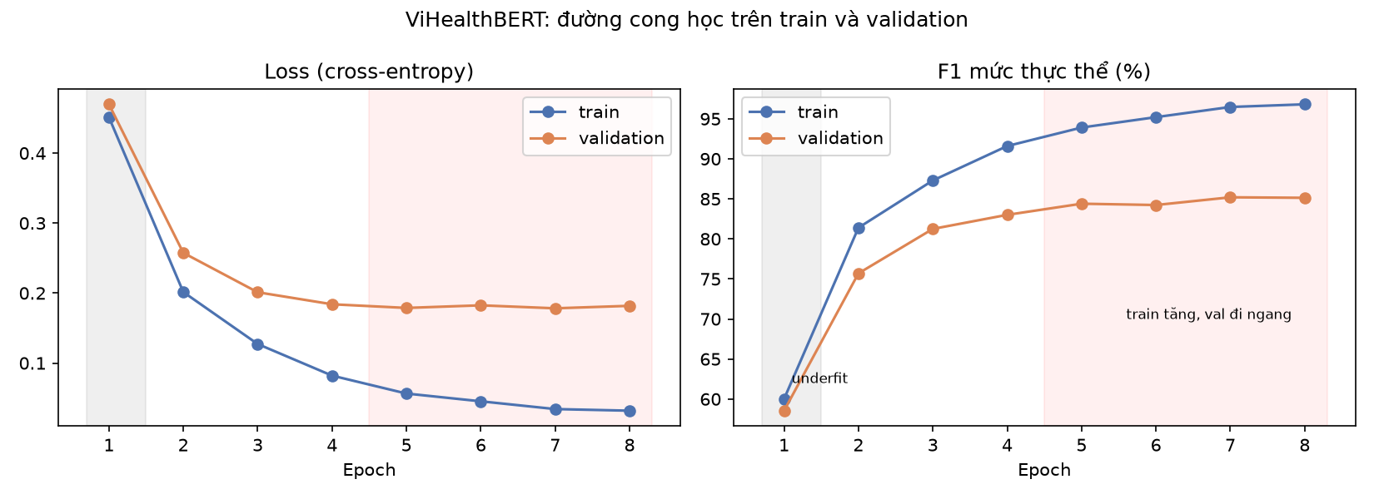
Hình 9. Loss và F1 theo epoch của ViHealthBERT trên train và validation
Ở epoch 1, cả train F1 (60,0%) và validation F1 (58,5%) đều thấp: mô hình chưa học đủ (underfitting). Từ epoch 2 đến 5, hai đường cùng tăng nhanh. Từ epoch 5 trở đi, train loss tiếp tục giảm (0,056 → 0,032) và train F1 tăng lên 96,81%, trong khi validation loss gần như đi ngang quanh 0,178 và validation F1 dừng ở khoảng 84,4–85,2%. Khoảng cách 11,7 điểm giữa train và validation ở epoch cuối là dấu hiệu overfitting ở mức vừa phải: mô hình tiếp tục khớp train nhưng không còn cải thiện trên validation, và validation chưa giảm rõ nên 8 epoch vẫn là lựa chọn chấp nhận được. Bản huấn luyện lại đạt F1 test 62,15%, gần với checkpoint gốc (62,74%), cho thấy kết quả tái lập được.
Bảng 19. Đường cong học của CRF theo kích thước tập train (%)
Tỉ lệ tập train | Số câu | Train F1 | Val F1 | Test F1
10% | 461 | 99,96 | 70,28 | 41,08
25% | 1.154 | 99,98 | 79,17 | 47,82
50% | 2.308 | 99,97 | 84,21 | 56,87
75% | 3.462 | 99,97 | 86,77 | 62,39
100% | 4.616 | 99,96 | 89,20 | 63,79

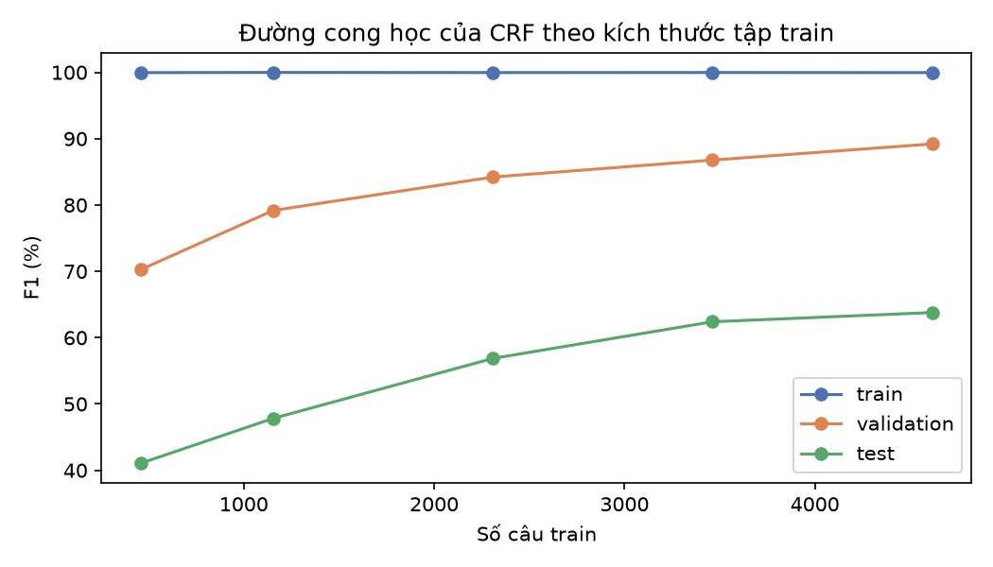
Hình 10. Đường cong học của CRF theo kích thước tập train
CRF đạt train F1 gần 100% ở mọi kích thước tập train, tức mô hình ghi nhớ gần như toàn bộ dữ liệu huấn luyện (overfitting mạnh). Validation F1 tăng khi thêm dữ liệu (70,3% → 89,2%) và test F1 tăng còn mạnh hơn (41,1% → 63,8%), vì mỗi câu train mới bổ sung thêm thuật ngữ mà CRF có thể ghi nhớ. Đường test chưa bão hoà ở 100% dữ liệu, nghĩa là CRF thiếu dữ liệu chứ chưa chạm giới hạn mô hình, và khoảng cách validation–test vẫn còn khoảng 25 điểm do lệch miền.
Tổng hợp overfit và underfit: khoảng cách train–validation của các mô hình được huấn luyện là 10,8 điểm (CRF), 11,5 (ViHealthBERT), 9,6 (PhoBERT), 14,0 (Linear SVM) và 16,2 (Logistic Regression). XLM-R gần như không chênh (80,5% so với 79,9%) vì nhóm không huấn luyện lại mô hình này. Underfitting xuất hiện ở các cấu hình Transformer có learning rate nhỏ hoặc ít epoch (mục 5.1) và ở epoch đầu của quá trình huấn luyện ViHealthBERT. Khoảng cách validation–test (21–27 điểm) lớn hơn khoảng cách train–validation, nên lệch miền mới là nguyên nhân chính làm giảm điểm trên test, không phải overfitting.

6.6 Confusion matrix: mô hình hay nhầm lớp nào
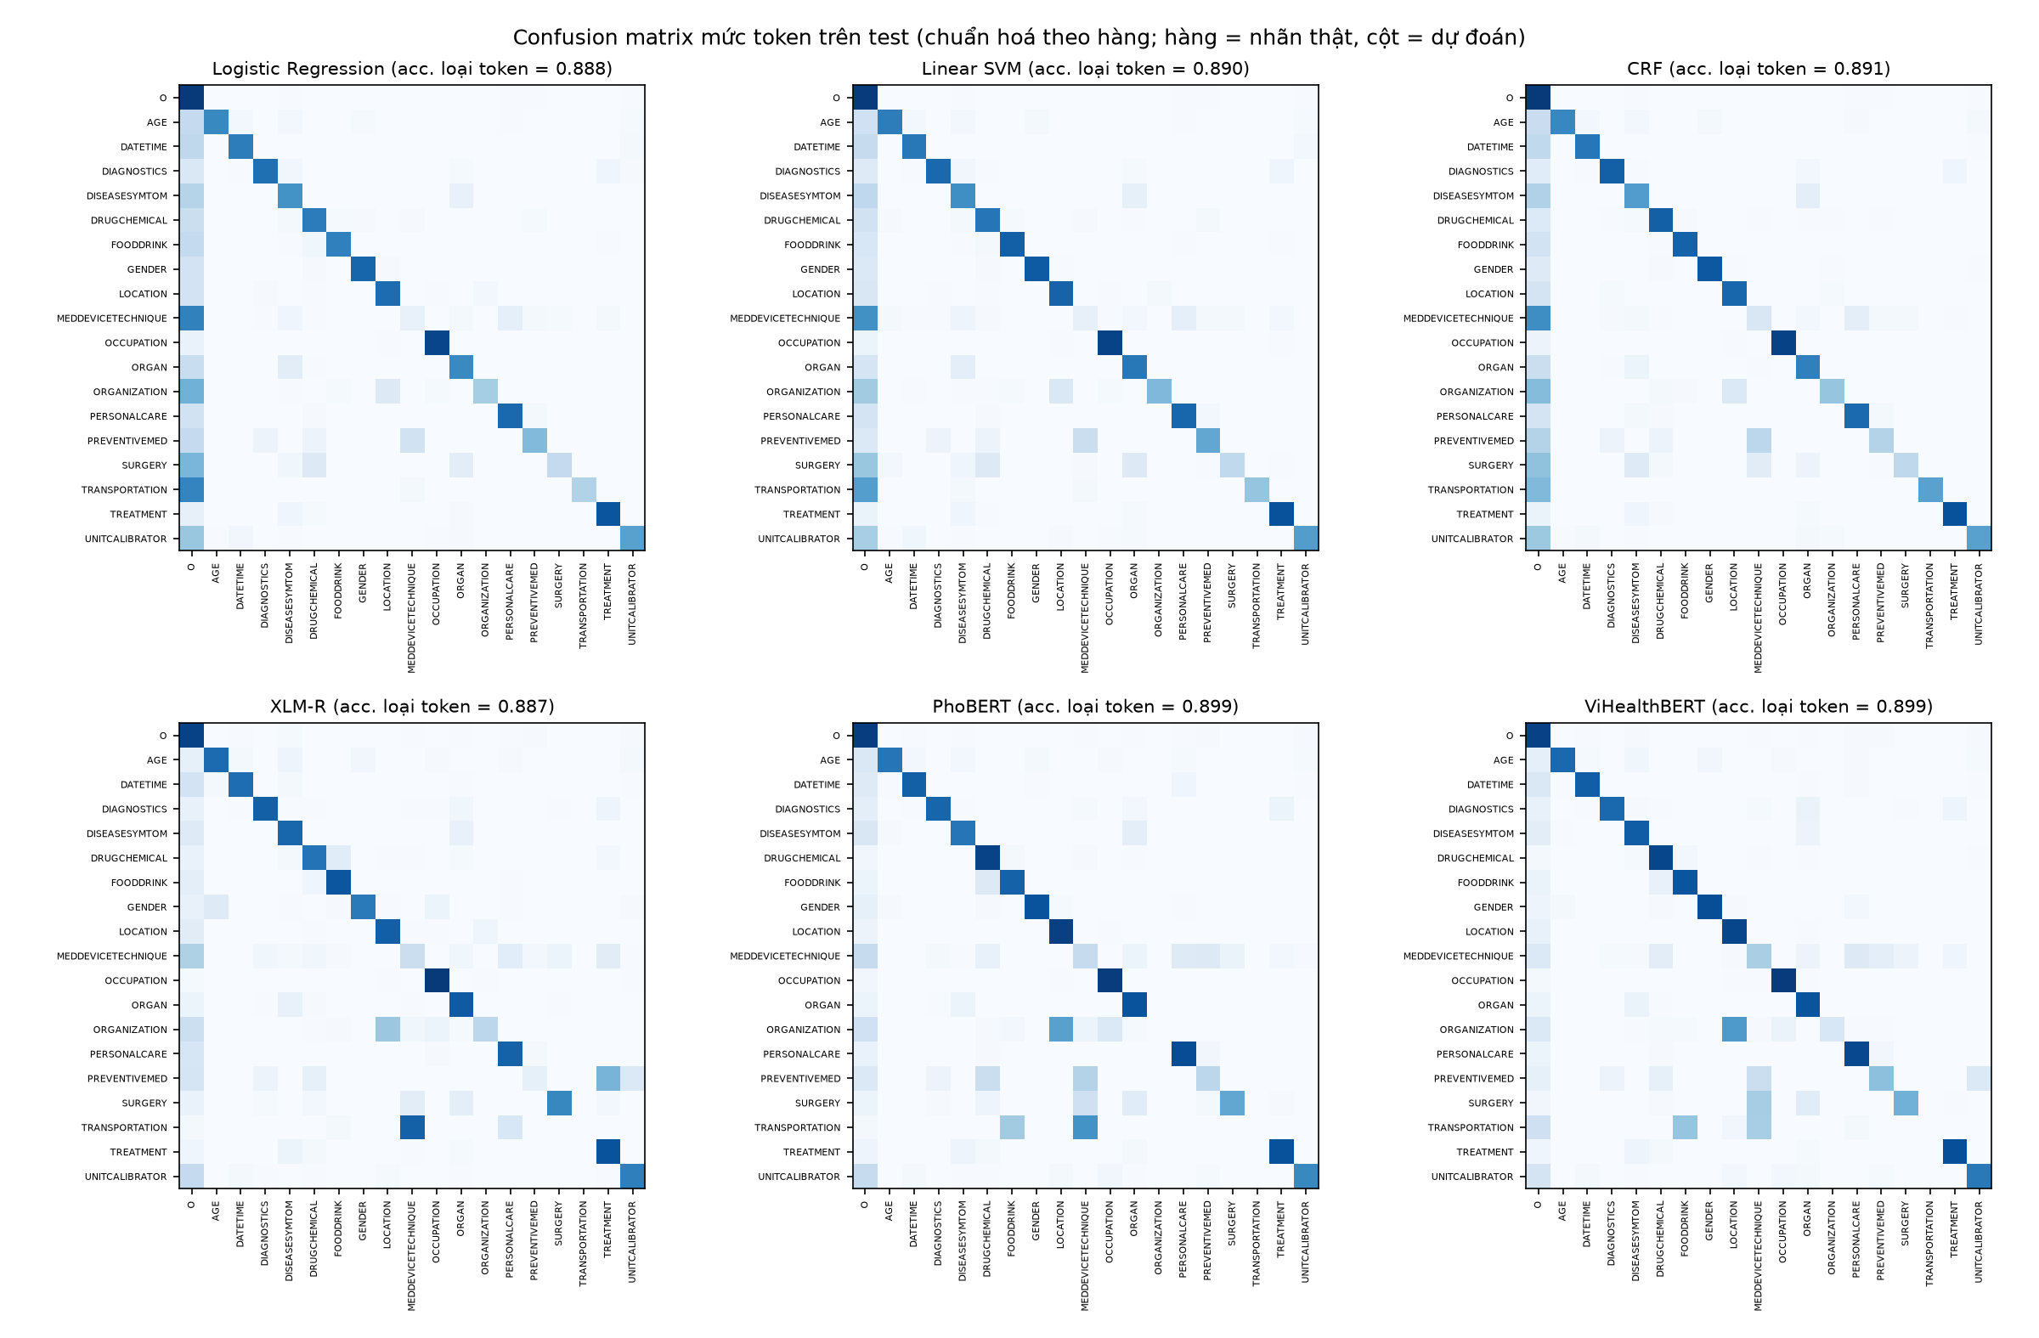
Hình 11. Confusion matrix mức token của sáu mô hình trên test (chuẩn hoá theo hàng)
Bảng 20. Phân loại kết quả dự đoán ở mức thực thể trên test
Mô hình | Khớp hoàn toàn | Lệch ranh giới | Sai loại | Bỏ sót | Đoán thừa
Logistic Regression | 4.820 | 1.871 | 200 | 1.447 | 1.420
Linear SVM | 5.177 | 1.865 | 189 | 1.107 | 1.640
CRF | 5.164 | 1.429 | 171 | 1.574 | 1.052
XLM-R | 5.523 | 1.797 | 463 | 555 | 2.177
PhoBERT | 5.786 | 1.644 | 424 | 484 | 1.796
ViHealthBERT | 5.923 | 1.622 | 441 | 352 | 2.089
Test có 8.338 thực thể. "Đoán thừa" là thực thể dự đoán không chồng lấn với thực thể nào trong nhãn thật.

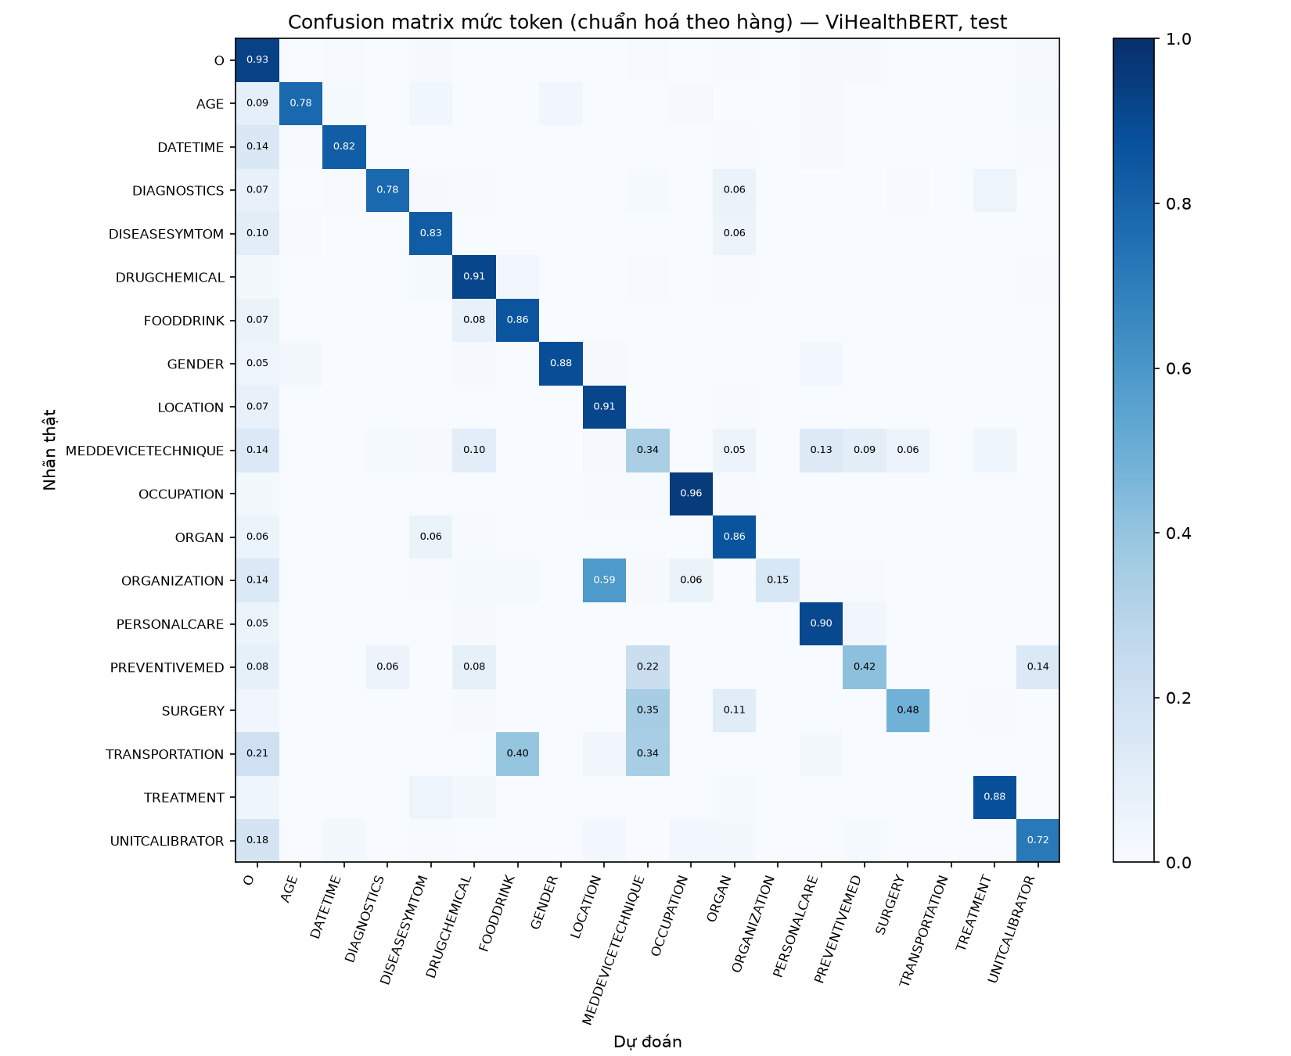
Hình 12. Confusion matrix chi tiết của ViHealthBERT trên test
Ở mọi mô hình, phần lớn lỗi là lệch ranh giới và đoán thừa, không phải gán sai loại. Hai mô hình phân loại từng token có nhiều lỗi lệch ranh giới nhất vì chúng không biết nhãn của âm tiết liền trước; CRF bỏ sót nhiều nhất nhưng đoán thừa ít nhất. Các cặp hay bị nhầm (số lần lấy từ dự đoán của ViHealthBERT):
- DISEASESYMTOM bị cắt thành ORGAN: "tiêu xương" → "xương" (24 lần), "ra máu" → "máu" (11 lần), "hội chứng ruột kích thích" → "ruột" (10 lần). Mô hình nhận ra tên cơ quan nhưng bỏ phần mô tả bệnh.
- SURGERY bị đoán thành MEDDEVICETECHNIQUE: "implant" (40 lần), "cấy que tránh thai" (14 lần), "nhổ răng". Thủ thuật và thiết bị dùng trong thủ thuật có từ vựng trùng nhau.
- MEDDEVICETECHNIQUE bị nhầm sang PERSONALCARE, PREVENTIVEMED hoặc DRUGCHEMICAL: chỉ khoảng một phần ba token của lớp này được đoán đúng.
- ORGANIZATION bị đoán thành LOCATION: "chính phủ" (9 lần), "bộ y tế"; tên cơ quan thường đi kèm địa danh.

6.7 Phân tích lỗi theo độ khó của mẫu
Với dữ liệu ảnh, độ khó của mẫu có thể là ảnh mờ hay rõ. Với văn bản, hai yếu tố tương đương là thực thể có quen thuộc với mô hình hay không (đã gặp trong train) và độ dài câu.
Bảng 21. Recall trên test theo việc thực thể đã xuất hiện trong train hay chưa (%)
Mô hình | Recall thực thể đã gặp | Recall thực thể chưa gặp | Chênh lệch
Logistic Regression | 81,2 | 4,9 | 76,31
Linear SVM | 87,1 | 5,4 | 81,75
CRF | 83,2 | 13,9 | 69,23
XLM-R | 77,3 | 41,2 | 36,11
PhoBERT | 84,3 | 35,6 | 48,73
ViHealthBERT | 83,9 | 41,9 | 42,07
Test có 5.782 thực thể đã gặp và 2.556 thực thể chưa gặp trong train.

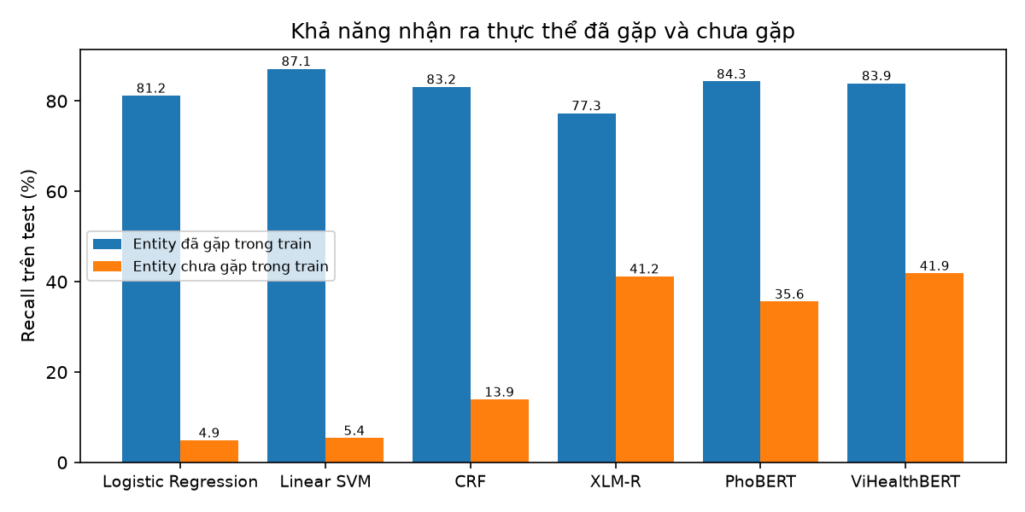
Hình 13. Khả năng nhận ra thực thể đã gặp và chưa gặp
Với thực thể đã gặp, các mô hình khá gần nhau (77–87%), và Linear SVM thậm chí cao nhất. Với thực thể chưa gặp, khác biệt rất lớn: ba mô hình cổ điển chỉ nhận ra 4,9–13,9%, còn ViHealthBERT nhận ra 41,9%. Mô hình cổ điển dựa vào việc ghi nhớ từ vựng; Transformer dùng biểu diễn ngữ nghĩa học từ pretraining nên suy ra được thực thể mới. Vì 69% thực thể trong test đã gặp ở train, lợi thế ghi nhớ đủ để CRF dẫn đầu về F1 tổng.
Bảng 22. F1 test theo độ dài câu (%)
Độ dài câu (âm tiết) | Số câu | LogReg | Linear SVM | CRF | XLM-R | PhoBERT | ViHealthBERT
1–10 | 32 | 53,1 | 45,7 | 50,0 | 59,5 | 53,3 | 57,1
11–20 | 1.742 | 57,0 | 59,0 | 64,1 | 59,6 | 62,7 | 63,4
21–30 | 1.625 | 55,6 | 57,5 | 63,4 | 57,8 | 62,2 | 62,1
31 trở lên | 98 | 56,6 | 58,9 | 67,2 | 58,3 | 62,9 | 64,0

Câu ngắn (từ 10 âm tiết trở xuống) có F1 thấp hơn ở năm trên sáu mô hình vì thiếu ngữ cảnh để xác định loại thực thể; mức giảm lớn nhất ở Linear SVM và CRF, là hai mô hình dựa vào đặc trưng cửa sổ. XLM-R là ngoại lệ, F1 gần như không đổi theo độ dài câu.
Bảng 23. Ví dụ lỗi thật trên tập test
Câu (trích) | Nhãn đúng | ViHealthBERT | CRF | Loại lỗi
rong huyết như vậy mình sẽ phân biệt với rong kinh và rong huyết | "rong huyết", "rong kinh" (DISEASESYMTOM) | Đúng cả 3 thực thể | "huyết" (ORGAN) ×2 | Thực thể chưa gặp: CRF sai, ViHealthBERT đúng
hồi cái hiện tượng tiêu xương và hoàn thiện hai hàm răng… | "tiêu xương" (DISEASESYMTOM) | "xương" (ORGAN) | "xương" (ORGAN) | Cắt ranh giới và sai loại
…hai em muốn trồng răng implant nhưng làm vậy… | "trồng răng implant" (SURGERY) | "trồng răng" (SURGERY), "implant" (MEDDEVICE…) | Không nhận ra | Tách thực thể
…ung thư đường sinh dục gây nên ra máu âm đạo bất thường | "ra máu âm đạo" (DISEASESYMTOM) | "máu", "âm đạo" (ORGAN) | "máu", "âm đạo" (ORGAN) | Cắt ranh giới và sai loại
là tự từ ba ngày đến năm ngày một số trường hợp… | "ba ngày đến năm ngày" (DATETIME) | "ba ngày đến", "năm ngày" | — | Lệch ranh giới

6.8 Đối chiếu với kết quả của bài báo gốc
Bài báo VietMed-NER [1] báo XLM-R base đạt F1 0,69 và PhoBERT-base-v2 đạt 0,74 trên test, cao hơn nhiều so với số của nhóm. Nguyên nhân là khác thước đo: bài báo (Mục 4.1 và script slue.py trong repository của tác giả) dùng F1 kiểu SLUE [4], so khớp tập hợp các cặp (loại, âm tiết) mà không xét ranh giới thực thể. Thước đo này dễ hơn seqeval strict. Chấm lại cùng các dự đoán bằng thước đo SLUE:
Bảng 24. So sánh hai thước đo trên cùng dự đoán (%)
Mô hình | F1 strict (báo cáo này) | F1 kiểu SLUE | Bài báo công bố
Logistic Regression | 56,23 | 66,71 | —
Linear SVM | 58,10 | 67,59 | —
CRF | 63,80 | 68,22 | —
XLM-R | 58,62 | 68,53 | 69 (P 64 / R 73)
PhoBERT | 62,42 | 70,58 | 74
ViHealthBERT | 62,74 | 71,82 | —

Với cùng checkpoint XLM-R của tác giả, F1 kiểu SLUE của nhóm là 68,53%, khớp với con số 69% của bài báo. Như vậy phần lớn khoảng cách đến từ thước đo, không phải do nhóm huấn luyện kém. PhoBERT vẫn thấp hơn bài báo khoảng 3 điểm, có thể do bài báo dùng input đã tách từ và huấn luyện 50 epoch với batch 64. Thứ hạng thay đổi theo thước đo: theo SLUE, ViHealthBERT đứng đầu (71,82%) và CRF đứng sau các Transformer, vì Transformer nhận ra nhiều âm tiết thuộc thực thể hơn dù ranh giới chưa chính xác. Báo cáo chọn strict làm thước đo chính vì ứng dụng cần trích xuất đúng cả cụm.

7. So sánh mô hình
- Phân loại từng token so với mô hình chuỗi: Logistic Regression và Linear SVM dùng cùng đặc trưng với CRF nhưng kém CRF 7,6 và 5,7 điểm F1 test. Chúng dự đoán từng âm tiết độc lập nên tạo nhiều chuỗi nhãn vô lý: trên test, Logistic Regression và Linear SVM sinh ra 1.127 và 1.175 lần chuyển nhãn không hợp lệ (I- đứng sau O hoặc sau nhãn khác loại), trong khi CRF chỉ có 9 lần (các Transformer: 595–778). CRF học thêm xác suất chuyển giữa các nhãn liền kề nên ranh giới chính xác hơn và ít lỗi lệch ranh giới nhất (1.429 so với 1.871 của Logistic Regression).
- CRF thắng trên test nhờ đặc trưng từ vựng giúp nhớ chính xác thuật ngữ y khoa, và 69% thực thể test đã xuất hiện trong train. Precision cao hơn cho thấy CRF ít đoán thừa. Nhược điểm: overfit mạnh (train F1 gần 100%) và chỉ nhận ra 13,9% thực thể mới.
- ViHealthBERT tổng quát hoá tốt nhất: nhận ra 41,9% thực thể mới, gấp khoảng 3,0 lần CRF, nhờ được pretrain thêm trên văn bản y tế. Nó ngang PhoBERT về F1 tổng nhưng tốt hơn ở các lớp y khoa.
- XLM-R kém nhất trong nhóm Transformer dù nhiều tham số nhất (277,5M), vì là mô hình đa ngôn ngữ và dùng nguyên checkpoint của tác giả.
- Về triển khai, mô hình cổ điển huấn luyện trong vài phút trên CPU. ViHealthBERT nhẹ và nhanh hơn XLM-R (2117 so với 1670 câu/giây, VRAM 569 so với 1116 MB).
Mô hình phù hợp với dữ liệu: nếu dữ liệu sử dụng chủ yếu lặp lại thuật ngữ đã có trong train, CRF là lựa chọn tốt, rẻ và chính xác nhất theo thước đo strict. Nếu hệ thống phải xử lý hội thoại thuộc chủ đề bệnh mới, như trường hợp tập test, ViHealthBERT phù hợp hơn vì nhận ra được nhiều thực thể mới hơn hẳn. Một hướng kết hợp tự nhiên là BERT-CRF (mục 9).

7.1 Các yếu tố ảnh hưởng đến kết quả
- Lệch miền giữa train/validation và test là yếu tố lớn nhất: 30,7% thực thể test chưa gặp trong train, làm mọi mô hình mất 21–27 điểm F1.
- Mất cân bằng lớp khiến các lớp hiếm (ORGANIZATION, TRANSPORTATION, và PREVENTIVEMED ở test) gần như không học được.
- Ranh giới nhãn mơ hồ giữa MEDDEVICETECHNIQUE, SURGERY, PREVENTIVEMED, PERSONALCARE và giữa bệnh với cơ quan.
- Thước đo đánh giá: strict và SLUE cho thứ hạng khác nhau; việc để nhãn "0" bị tính như một loại thực thể làm F1 lệch khoảng 1,5 điểm.
- Siêu tham số: learning rate nhỏ và ít epoch gây underfitting; cấu hình tốt nhất nằm ở biên lưới tìm kiếm.

7.2 Phần mở rộng: pipeline âm thanh và sửa lỗi transcript
Trên 500 câu nói test, Whisper-small (MultiMed-ST) có WER trung bình theo câu 26,1% (mục 3.9), trong khi trên train chỉ 4,1%. Khoảng cách này là do mô hình ASR đã được huấn luyện trên chính VietMed train+dev: phần tiếng Việt của MultiMed có 4.548 + 1.137 = 5.685 câu, đúng bằng VietMed train+dev. Tỉ lệ thực thể còn giữ được sau ASR: XLM-R 52,79%, PhoBERT 53,27%, ViHealthBERT 52,59%.
Bảng 25. So sánh các phương án sửa lỗi transcript ASR
Phương án sửa lỗi | WER dev | WER test | Sửa nhầm câu đúng (test)
R0: giữ nguyên transcript | 4,44% | 28,35% | 0%
R1: luật học từ train | 4,44% | 28,35% | 0%
R2: mô hình sửa lỗi có sẵn (zero-shot) | 5,25% | 27,90% | 19,09%
R3: fine-tune LoRA, seed 42 (chọn theo dev) | 5,36% | 27,98% | 17,34%
R3: trung bình 3 seed (42, 43, 44) | 5,50% | 27,91% ± 0,06 | 18,94%

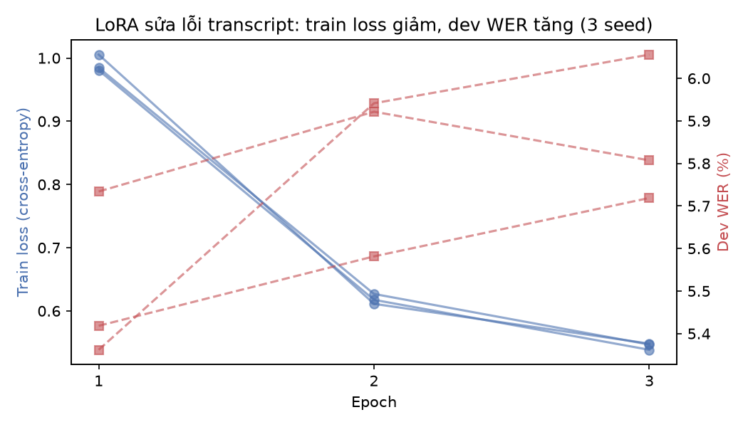
Hình 14. LoRA sửa lỗi transcript: train loss và dev WER theo epoch (3 seed)
Với LoRA (seed 42), train loss giảm đều qua 3 epoch (0,98 → 0,63 → 0,55) trong khi WER trên dev tăng (5,36% → 5,94% → 6,06%), nên early stopping chọn epoch 1 cho cả 3 seed. Đây là một ví dụ overfitting điển hình. Seed 42 được chọn theo dev; trên test nó chỉ giảm WER 1,29% tương đối (trung bình 3 seed là 1,53%) trong khi sửa nhầm 17–22% câu vốn đã đúng, nên không phù hợp để sửa tự động.

8. Kết luận
Đồ án đã phân tích bộ dữ liệu VietMed-NER, kiểm tra chất lượng và nguồn gốc dữ liệu, mã hoá nhãn và đặc trưng, rồi cài đặt và so sánh sáu mô hình NER. Trên validation (cùng miền), năm mô hình do nhóm huấn luyện đạt F1 khoảng 83–89%; trên test (khác miền) chỉ đạt 56–64%.
Theo thước đo strict, CRF là mô hình tốt nhất trên test (F1 63,80%), với lợi thế nhỏ nhưng có ý nghĩa thống kê so với ViHealthBERT. Mô hình chuỗi (CRF) vượt rõ mô hình phân loại từng token dùng cùng đặc trưng. ViHealthBERT và PhoBERT ngang nhau, và ViHealthBERT tổng quát hoá sang thực thể mới tốt nhất. Nút thắt chính nằm ở dữ liệu: lệch miền giữa các tập, mất cân bằng lớp nặng và ranh giới nhãn mơ hồ. Các mô hình được huấn luyện đều overfit tập train, và lỗi chủ yếu là lệch ranh giới và đoán thừa thực thể.

9. Hướng phát triển
- Kết hợp hai ưu điểm bằng BERT-CRF: biểu diễn ngữ nghĩa của ViHealthBERT và ràng buộc chuyển nhãn của CRF, để giảm lỗi ranh giới và đoán thừa.
- Dùng trọng số lớp hoặc oversampling cho các lớp hiếm.
- Mở rộng lưới siêu tham số (learning rate 5e-5, 10 epoch) vì cấu hình tốt nhất đang nằm ở biên lưới.
- Tách từ bằng VnCoreNLP trước khi đưa vào PhoBERT, vì PhoBERT được pretrain trên văn bản đã tách từ.
- Bổ sung dữ liệu thuộc miền của test (podcast, bài giảng, tin tức) hoặc dùng từ điển thuật ngữ y khoa để giảm tỉ lệ thực thể chưa gặp.
- Trong hệ thống thực tế, chỉ gợi ý sửa lỗi transcript để người dùng duyệt, không áp dụng tự động.

10. Tài liệu tham khảo
- K. Le-Duc, D. Thulke, H.-P. Tran, L. Vo-Dang, K.-H. Nguyen, T.-S. Hy, R. Schlüter. "Medical Spoken Named Entity Recognition." NAACL 2025 (Industry Track). arXiv:2406.13337. Dataset: huggingface.co/datasets/leduckhai/VietMed-NER.
- D. Q. Nguyen, A. T. Nguyen. "PhoBERT: Pre-trained language models for Vietnamese." Findings of EMNLP 2020.
- N. Minh, V. H. Tran, V. Hoang, H. D. Ta, T. H. Bui, S. Q. H. Truong. "ViHealthBERT: Pre-trained Language Models for Vietnamese in Health Text Mining." LREC 2022.
- S. Shon và cộng sự. "SLUE: New Benchmark Tasks for Spoken Language Understanding Evaluation on Natural Speech." ICASSP 2022.
- J. Lafferty, A. McCallum, F. Pereira. "Conditional Random Fields: Probabilistic Models for Segmenting and Labeling Sequence Data." ICML 2001.
- A. Conneau và cộng sự. "Unsupervised Cross-lingual Representation Learning at Scale" (XLM-RoBERTa). ACL 2020.
- H. Nakayama. "seqeval: A Python framework for sequence labeling evaluation." 2018. github.com/chakki-works/seqeval.
- K. Le-Duc và cộng sự. "MultiMed: Multilingual Medical Speech Recognition via Attention Encoder Decoder." arXiv:2409.14074.
- Minggz. "Vi-Ner" — bộ dữ liệu NER tiếng Việt miền tổng quát. huggingface.co/datasets/Minggz/Vi-Ner (không công bố nguồn gốc và giấy phép).
- T.-T. Le, L. T. Nguyen, D. Q. Nguyen. "PhoWhisper: Automatic Speech Recognition for Vietnamese." ICLR 2024 Tiny Papers. Mô hình: huggingface.co/vinai/PhoWhisper-medium.

11. Phụ lục: mã nguồn
Mã nguồn và kết quả nằm trong thư mục nộp do_an_may_hoc/:
- VietMed_NER_MayHoc.ipynb — notebook chính: tải dữ liệu, EDA theo câu hỏi (kể cả so sánh với Vi-Ner và phân tích transcript ASR), kiểm tra chất lượng, huấn luyện Logistic Regression, Linear SVM, CRF; chấm ba Transformer; bootstrap; confusion matrix; phân tích lỗi; sinh toàn bộ hình và bảng vào results/.
- eda/ — các hàm thống kê của phần EDA (ner_stats.py, vi_ner.py, asr_stats.py) và script export_asr_snapshot.py tạo snapshot phía ASR.
- notebooks_huan_luyen/NER_PhoBERT_RunAll.ipynb và NER_ViHealthBERT_RunAll.ipynb — fine-tune PhoBERT và ViHealthBERT (lưới 18 cấu hình, 3 seed).
- checkpoints/phobert, checkpoints/vihealthbert — checkpoint do nhóm fine-tune, nộp kèm.
- ket_qua_goc/ — kết quả từ các lần huấn luyện gốc (dò siêu tham số, đo tốc độ, LoRA sửa lỗi transcript, đường cong học ViHealthBERT) và snapshot phía ASR (metadata câu nói VietMed, transcript PhoWhisper-medium và Whisper-small trên tập test).
- bao_cao/build_docx.js — sinh file báo cáo này từ results/.

11.1 Căn nhãn theo subword đầu
def encode_words(words, tokenizer, row_labels):
ids, labels = [tokenizer.cls_token_id], [-100]
for word, label in zip(words, row_labels):
sub = tokenizer.encode(word, add_special_tokens=False)
ids += sub
labels += [label2id[label]] + [-100] * (len(sub) - 1)
return ids[:255] + [tokenizer.sep_token_id], labels[:255] + [-100]

11.2 Đặc trưng và huấn luyện mô hình cổ điển
def word_features(words, i):
w = words[i]
f = {'w.lower': w.lower(), 'w.isdigit': w.isdigit(), 'suf2': w[-2:], 'pre2': w[:2]}
for off in (-2, -1, 1, 2):
if 0 <= i + off < len(words):
f[f'{off}:w.lower'] = words[i + off].lower()
return f

X = DictVectorizer().fit_transform(token_features) # LogReg / Linear SVM
LogisticRegression(C=C).fit(X, y); LinearSVC(C=C).fit(X, y)
sklearn_crfsuite.CRF(algorithm='lbfgs', c1=0.1, c2=0.01).fit(sentence_features, tags)

11.3 Paired bootstrap cho chênh lệch F1
for _ in range(2000):
idx = rng.integers(0, n_sentences, n_sentences) # cùng mẫu cho mọi mô hình
for m in models:
tp, n_gold, n_pred = counts[m]
boot[m].append(f1(tp[idx].sum(), n_gold[idx].sum(), n_pred[idx].sum()))
ci95 = np.percentile(boot[a] - boot[b], [2.5, 97.5])

